Påskesommerfugl
Påsken indeholder mange budskaber. Et af dem er genfødsel og forår. Hvad er så bedre end at lave en sommerfugl med vinger, som må tørre før den kan flyve. Styrepinden gør, at børn kan lege med dem på et senere tidspunkt.
Klip de ”stribede” kanter langs et kaffefilter væk. | 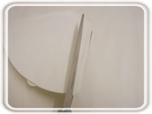
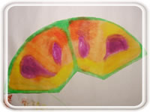 | Fold kaffefilteret ud og dekorer og mal det. Jo mere vand du bruger, jo mere skal vingerne tørre, men husk at de også bliver sarte.
Fold en piberenser i to og lim den på en ispind sådan som vist på billedet. Brug gerne et tapestykke også, så sidder det bedre, og man slipper for at vente så længe. | 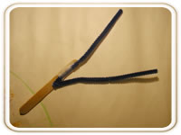
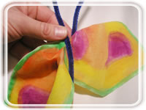 | Vingerne lægges på og fæstes med piberenseren. Vingerne må nu foldes og krølles lidt sammen, for at de skal passe. Snur piberenseren en gang rundt øverst som vist på billedet.
Drej piberenserne til følehorn og du har en nyfødt sommerfugl. | 